Manual de Utilizare: Centralizator CPV-uri
Acest modul este dedicat centralizării CPV-urilor (Coduri de Produse și Servicii). Utilizatorii pot filtra, vizualiza și selecta diverse CPV-uri pentru a gestiona activitățile aferente unui anumit departament.
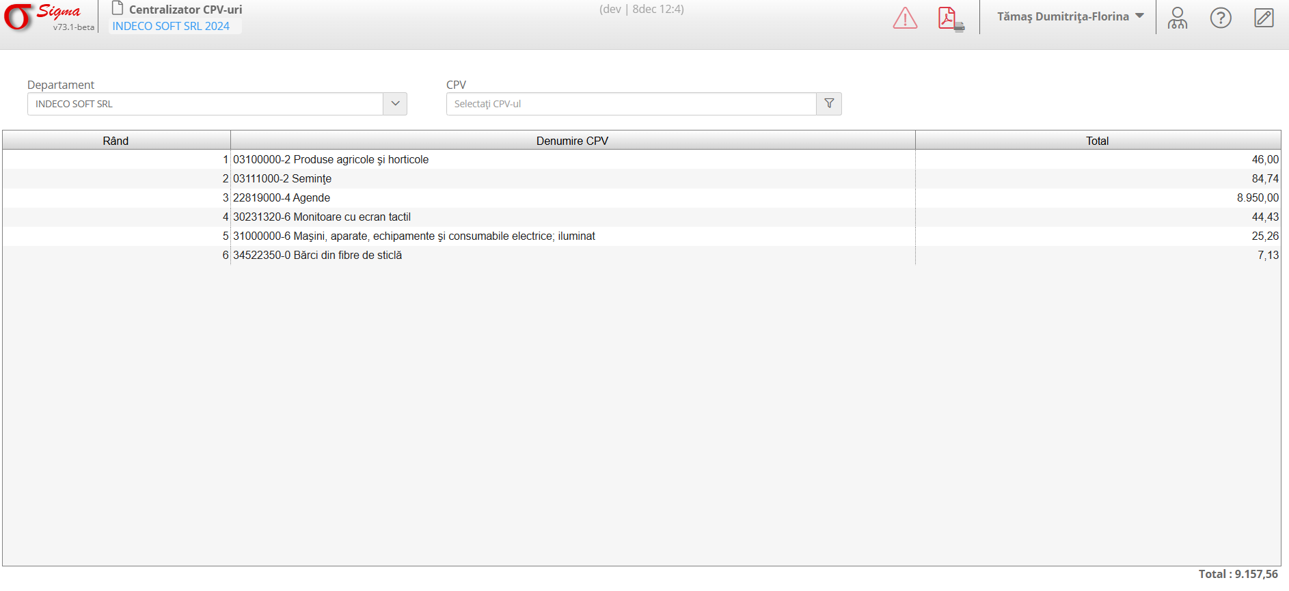

Pași pentru utilizare
1. **Selectarea Departamentului**:
- Utilizați meniul dropdown din partea stângă pentru a selecta departamentul dorit.
2. **Filtrarea CPV-urilor**:
- Folosiți câmpul de căutare „Selectați CPV-ul” pentru a introduce sau selecta un cod CPV specific.
- Lista afișează cele mai relevante rezultate bazate pe introducerea utilizatorului.
3. **Vizualizarea Detaliilor**:
- În partea centrală, fiecare rând corespunde unui CPV selectat, cu detalii precum descrierea produsului sau serviciului și valoarea totală asociată.
4. **Selectarea și Gestionarea CPV-urilor**:
- Dați click pe CPV-ul dorit pentru a vizualiza detalii suplimentare sau pentru a modifica informațiile asociate.

Funcționalități Suplimentare
- **Afișare Detalii Multiple**: Sistemul permite vizualizarea și gestionarea CPV-urilor din mai multe departamente simultan.
- **Filtrare Avansată**: Posibilitatea de a utiliza diverse filtre pentru o căutare rapidă și eficientă.
- **Totaluri Automate**: Calculul automat al valorilor totale pentru fiecare CPV selectat.

